«ПРОПИСИ ЮНОГО КОСТРОМИЧА»
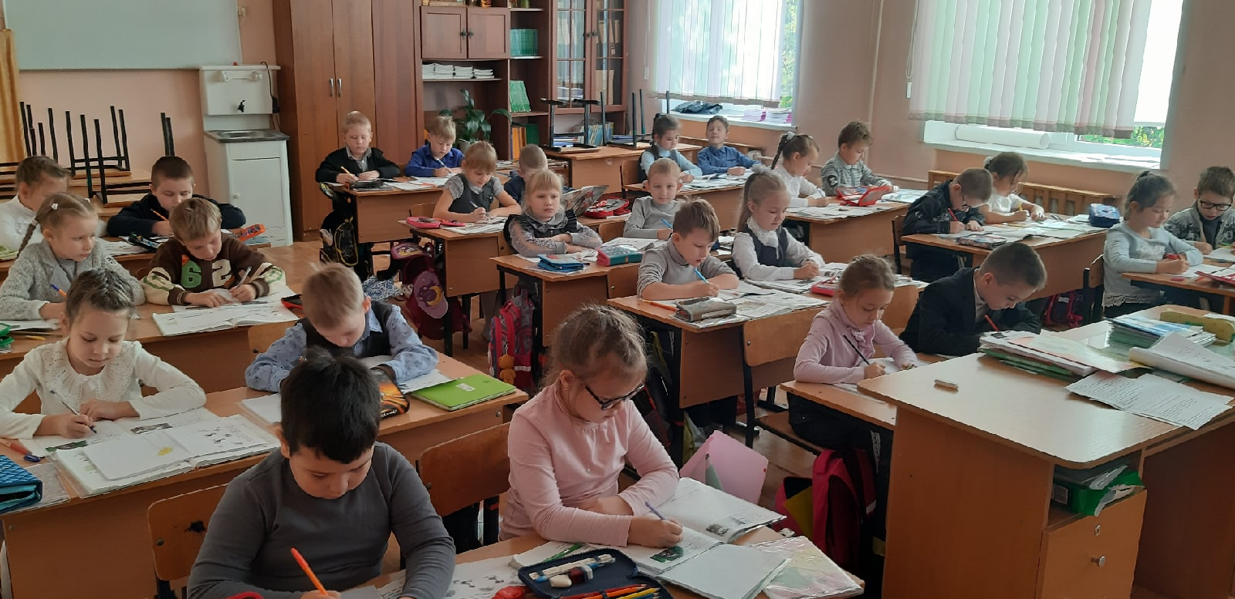В этом учебном году все первоклассники Костромской области занимаются по уникальным учебным пособиям «Прописи юного костромича». В нашей школе прописи используются как дополнительное дидактическое пособие по внеурочной деятельности на занятиях «Русский родной язык» совместно с дидактическими пособиями «Русский родной язык» 1 класс, созданными учителями начальной школы города Костромы, в разработке которых принимали участие и педагоги нашей школы. «Прописи юного костромича» согласуются с темами данного пособия и дополняют его своим лексическим материалом. Такая работа обогащает словарный запас первоклассников, развивает их речь, формирует у учащихся целостную картину родного края.

